**2021年9月份福州市物流业景气指数（LPI）情况**

9月份，虽受省内部分地方疫情散发等因素影响**，**但全市物流总体仍保持平稳运行：物流业景气指数（LPI）为52.6%，与上月持平；12个单项指数“九降两升一持平”：其中，设备利用率指数与主营业务利润指数上升，指数升幅分别为0.5与2.0个百分点；从业人员指数持平；其余九项指数均有不同程度回落，指数降幅在0.1至1.5个百分点之间；其中主营业务成本指数（逆指标）回落幅度为1.5个百分点。12个单项指数中，固定资产投资完成额指数、平均库存量指数与库存周转次数三项指数已持续三个月位于50%的荣枯线以下；其余九项指数均在50%以上（见表）。

**计量单位：%**

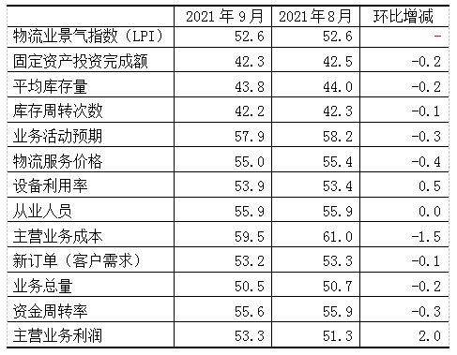

**表 2021年9月福州市物流业景气指数（LPI）环比变化情况**

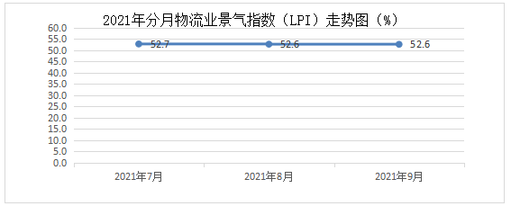

**图1 2021年分月福州市物流业景气指数（LPI）走势图**

# 1.****物流市场需求****增势略有放缓。9月份，福州市新订单指数为53.2%，比上月微幅回落0.1个百分点。分行业看，主要是运输业新订单指数为48.6%，回落2.4个百分点，处于50%的荣枯线以下；装卸搬运和仓储业新订单指数为58.5%，回升3.3个百分点；多式联运和运输代理业新订单指数为54.2%，回升7.5个百分点。分A级企业看，主要是5A级企业新订单指数回落0.9个百分点，为63.8%；4A级企业新订单指数回落3.9个百分点，为55.8%；3A级企业新订单指数回升5.8个百分点，为51.0%。

**2.物流业业务总量略有回落。**9月份，福州市业务总量指数为50.5%，比上月回落0.2个百分点。**分行业看，主要是**运输业业务总量指数为48.5%，回落1.7个百分点；装卸搬运和仓储业业务总量指数为38.8%，回落3.6个百分点；两项指数均处于50%的荣枯线以下。多式联运和运输代理业业务总量指数为61.1%，回升18.7个百分点。**分A级企业看，主要是**5A级企业业务总量指数回落10.2个百分点，为58.2%；4A级企业业务总量指数回升1.5个百分点，为50.9%；3A级企业业务总量指数回升0.1个百分点，为46.6%，处于50%的荣枯线以下。

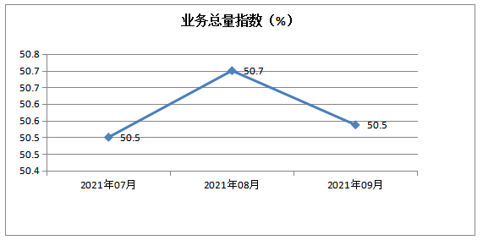

**图2 2021年7 -9月业务总量指数走势图**

**3.物流企业用工保持稳定。**9月份，福州市从业人员指数为55.9%，与上月持平。**分行业看，主要是**装卸搬运和仓储业从业人员指数为52.4%，回升3.4个百分点；运输业从业人员指数为54.0%，回落1.8个百分点；多式联运和运输代理业从业人员指数为55.8%，回落3.7个百分点；邮政业从业人员指数为73.3%，回升14.5个百分点。**分A级企业看，主要是**5A级企业从业人员指数回升0.8个百分点，为61.1%；4A级企业从业人员指数回升0.8个百分点，为55.3%；3A级企业从业人员指数回升0.3个百分点，为54.1%。

**4.资金周转率指数高位运行。**9月份，福州市资金周转率指数为55.6%，虽比上月回落0.3个百分点，但已连续三个月保持在55.0%以上，表明企业资金保持周转正常，流动性良好。

**5.物流服务价格与成本指数均有所回落，利润指数回升。**9月份，福州市物流服务价格指数回落0.4个百分点，为55.0%。主营业务利润指数回升2.0个百分点，为53.3%，已连续两月处于50%的荣枯线以上，表明部分企业经营状况持续好转。主营业务成本指数虽然回落1.5个百分点，为59.5%，但仍处于高位,反映物流企业经营成本仍然高企。

**6.平均库存量指数和库存周转次数指数双双回落。**9月份，福州市平均库存量指数为43.8%，较上月回落0.2个百分点，反映出上游企业处于去库存化阶段，流通环节库存积压有所下降；库存周转次数指数为42.2%，较上月回落0.1个百分点，反映商品周转情况有所减缓。两项指数双双回落，反映出供应链上下游物流业务活动有所减弱。

此外，福州市固定资产投资完成额指数较上月回落0.2个百分点，为42.3%，已连续三个月处于50%荣枯线以下，显示物流业企业投资完成情况偏弱。

从后期走势看，福州市业务活动预期指数较上月回落0.3个百分点，为57.9%；新订单指数较上月回落0.1个百分点，为53.2%。两者仍位于较高景气区间，预示着物流企业对即将到来的旺季持乐观态度，物流业运行将保持平稳增长的态势。